Nombre: Jacquelinne Meliza Ramírez Miranda

Grado y Carrera: 5º. Magisterio de Educación Preprimaria

Curso: Computación

Catedrático: Yesica Aegueta

Tarea: No.

Bloque: II

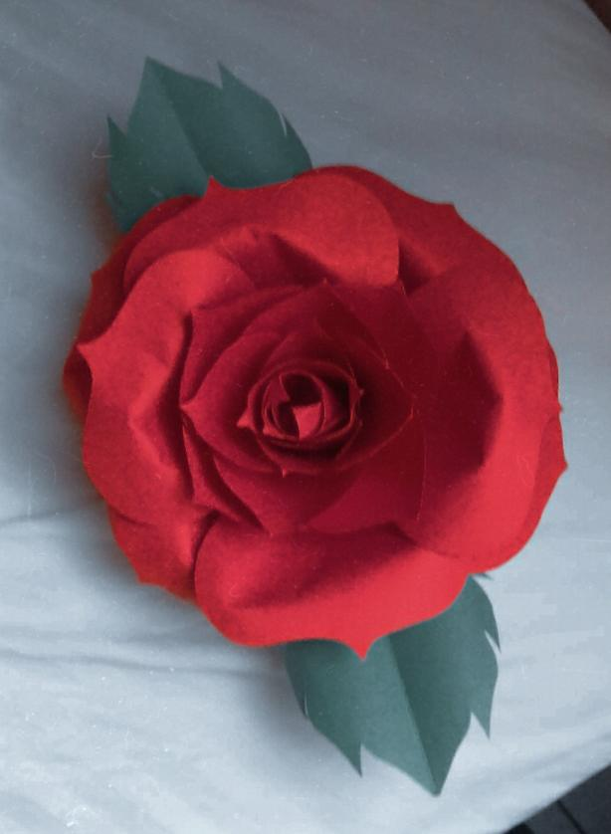

Materiales qué uso:

* Papel Iris color rojo
* Tijeras
* Pegamento
* Regla
* Lapiz
* Iris colo verde

Una descripción de como Realizo la manualidad:

Hice una tira de papel, luego la doble luego hice seis circulos. Para despus hacerle tres dobleces y despues las volvi a su forma normal ya con unas lineaas marcadas que eran triangulos y corte alguno triangulitos del circulo, luego moldie los petalos y les ndi forma hasta formar mi rosa.

¿Qué utilidad conssidera que tiene este cartel con los niños de preprimaria?

Esta rosa hecha por papel iris, considero que ayuda a los niños a desarrollar sus tantas habilidades qjue poseen, para ir enseñandoles coss nuevas y tecnicas nuevas, les servira como algunos utencilios de decoración